# 목표

* ChatGPT 를 활용하여

탈중앙화 거래 플렛폼 관련 표준, 기술 스터디

적합한 기술 구조 정의

# 활용 기술

* DID(Decentralized identifier), DHT(Distributed Hash Table), Kademlia, WebRTC, ED25519

# 과제 요약

* “배달의 민족, 식권대장 등 중앙집중식 모바일 거래 플렛폼 시스템을 탈 중앙화 할 경우 설계를 어떻게 할 것인가”
* 탈 중앙화를 위한 표준, 기술 트렌트를 조사/평가하여 실현가능한 Tech Stack 정의

# 수행 결과

첨부파일 참조

# ChatGPT 활용 예시

1. 기술 검증

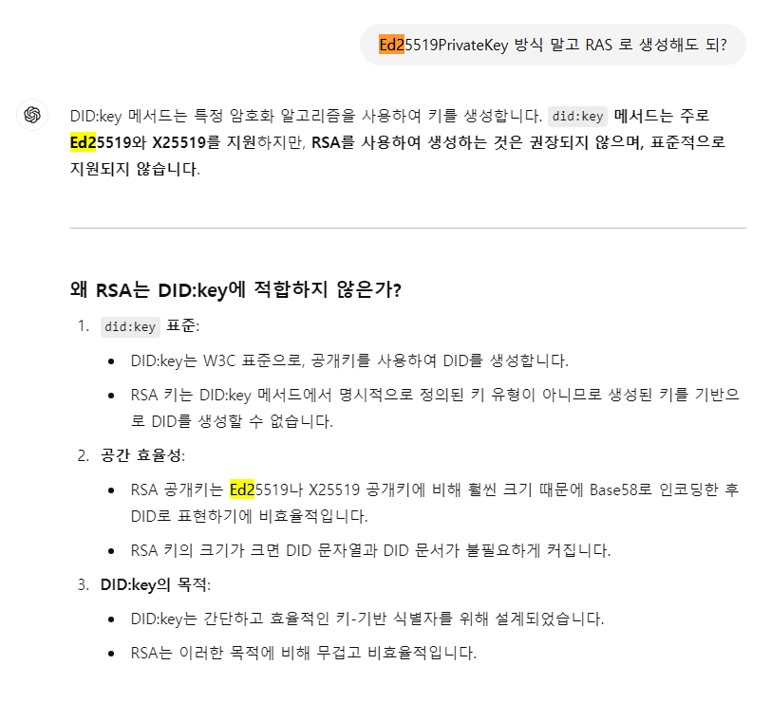

1. 토론

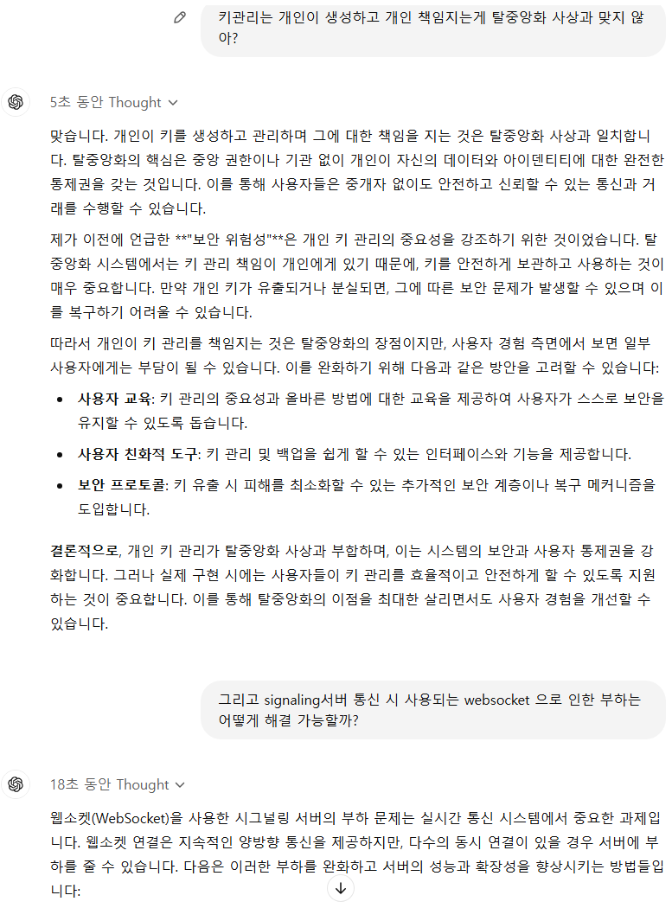

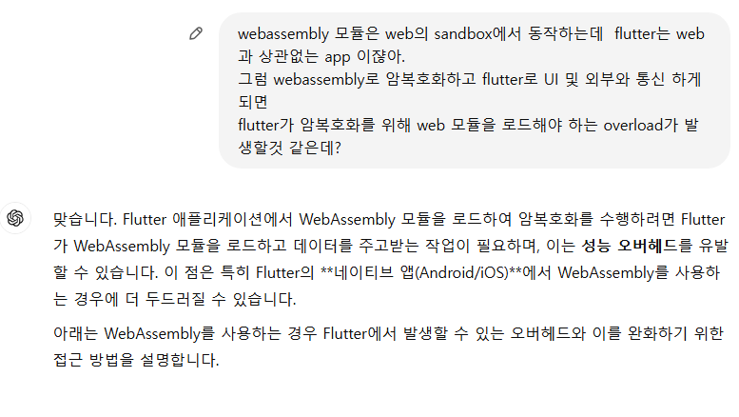

1. Thread 요약 및 설계서 작성

